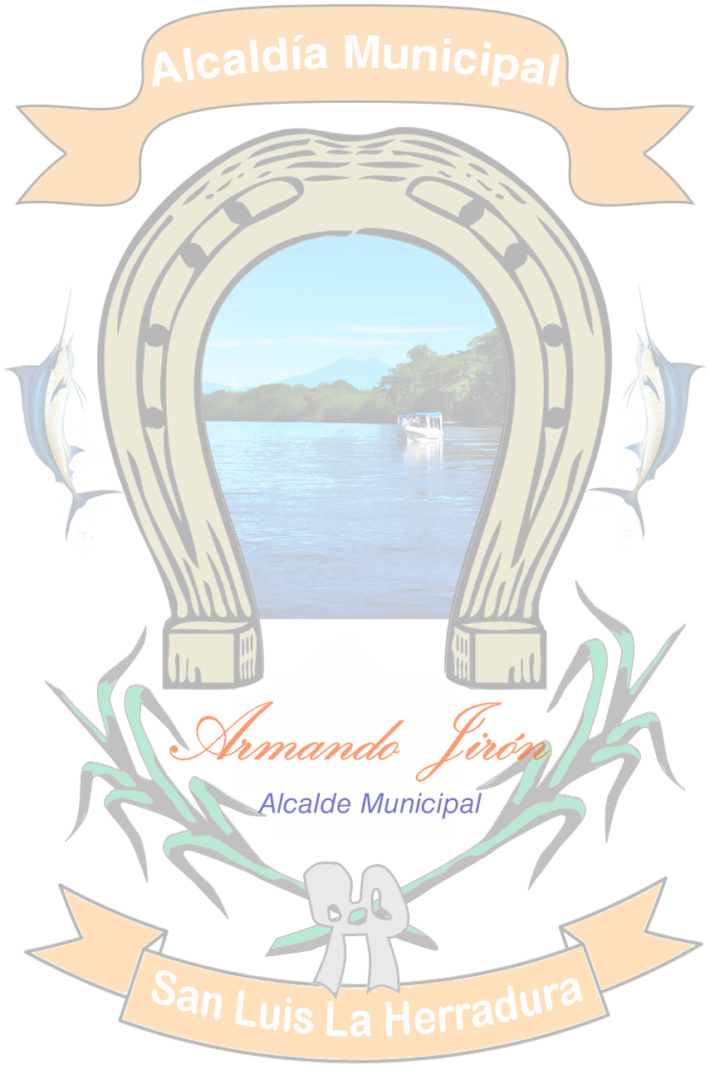
NOTA ACLARATORIA DE INFORMACION OFICIOSA

La Municipalidad de San Luis la Herradura, al Público en General, ante la publicación de Información Oficiosa “Actas que levante el secretario Municipal sobre los mecanismo de participación ciudadana.
Se ha Consultado Información y se ha comprobado que desde el mes de mayo de 2018 –hasta junio de 2019, no hay Actas que levante el secretario Municipal sobre los mecanismo de participación ciudadana para esta Municipalidad por lo que:
En base al artículo setenta y tres de la LAIP, se declara inexistente La Categoría antes mencionada, requerida su divulgación con base al artículo 17 de la LAIP

No habiendo más que hacer constar, firmo y sello la presente acta de inexistencia. En el municipio de Villa San Luis la Herradura los quince días del mes de julio del año dos mil diecinueve.

Eulalio Orellana
Oficial de Información

